|  |
| --- |
| **Beregi Bence Zsolt KKB 2.** 2020. április 6.  DQK6TE  [dqk6te@inf.elte.hu](mailto:dqk6te@inf.elte.hu)  15. csoport |

# **Feladat**

# Egy szekvenciális inputfájl ételreceptek hozzávalóit tartalmazza. A fájl egy eleme egy recept nevéből (sztring), és annak egyik hozzávalójának anyagnevéből (sztring), mennyiségéből (természetes szám) és mennyiségi egységéből (sztring) áll. A fájl nem üres, és recept nevek szerint rendezett, így ugyanazon recept hozzávalói közvetlenül egymás után helyezkednek el. Melyik ételrecepthez kell a legtöbb összetevő?

# **Főprogram terve:**

A = ( t : enor(Recipe), e: Recipe )

Recipe = rec( name : string, currentName : string, ingredient : string, amount : double, unit : string, counter : int )

Ef = ( t = t’ )

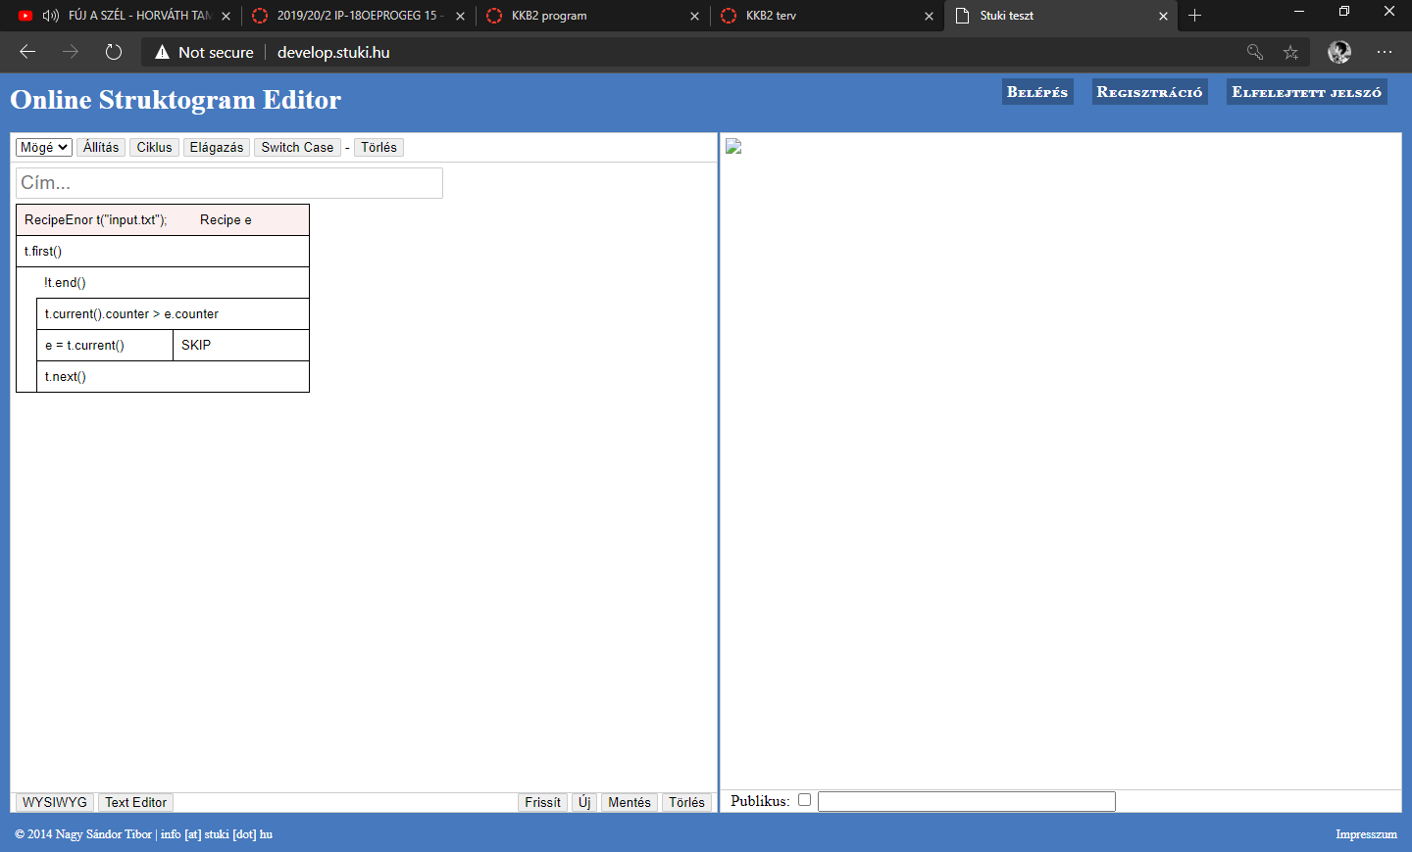Uf = ( ${Search}_{e∈t'}e.counter >= max(t.counter)$)

# **Recept felsorolója**

Status = abnorm | norm

|  |  |
| --- | --- |
| enor(Recipe) | first(), next(), current(), end(), read() |
| f: infile(line)  cur: Recipe end: 𝕃  sf: Status | first() ~read(); next()  next() ~ld. külön  current() ~cur  end() ~end read() ~read |

Anext = ( f: infile(line), end: 𝕃, cur: Recipe ) line = String

Efnext = ( f = f’ )

Ufnext = ( sf, df, f = read(f’) ᴧ end = (sf = abnorm) ᴧ ¬end 🡪

